淡江時報 第 1004 期
港澳同學會 制服趴歌唱賽
學生大代誌
【記者張少琪淡水校園報導】港澳同學聯誼會於13日晚間舉辦歌唱決賽暨制服趴活動，有46位港澳學生參與。企管一彭凱俊以「我總是一個人在練習一個人」一曲，從5位決賽參賽者中脫穎而出。彭凱俊滿足地說：「很開心拿到這次歌唱比賽冠軍！」除歌唱比賽外，港澳同學們更身穿校服玩遊戲和享受美食，現場氣氛熱絡。活動總召、來自澳門資傳二袁錦揚表示，「人手不足仍能舉辦這個活動，真的很感恩！」
2018/03/30

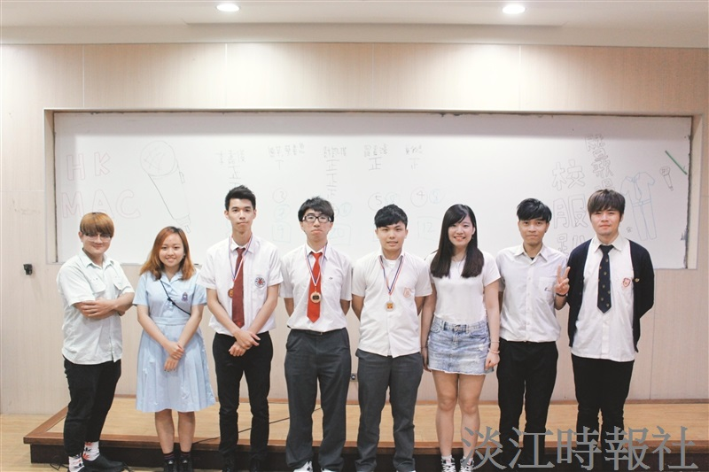
港澳同學聯誼會於13日晚間舉辦歌唱決賽暨制服趴活動。（攝影／戴先怡）

